福祿招財 | 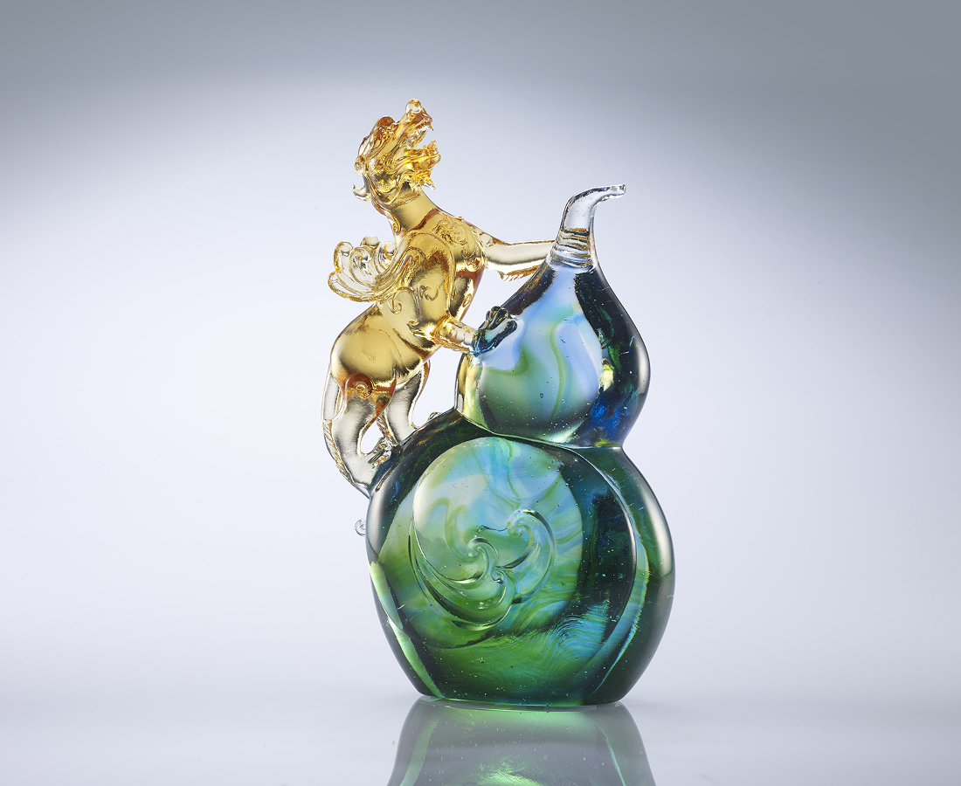
勇敢一躍
躍出高昂的鬥志
而遠瞻開闊的視野
招進果然豐碩的福祿
Forthcoming Fortune
A courageous leap A noble fighting spirit Expanding ones horizons Brings long expected fortune

編號 | 1502784 | No | 1502784
名稱 | 福祿招財 | Name | Forthcoming Fortune
顏色 | 琥藍綠透 | Color | amber, blue, green, clear
尺寸 | 6.9 * 12.7 * 23 | Size | 6.9 * 12.7 * 23
重量 | 2.2 | Weight | 2.2
限量 | O | Limited Edition | O
售價 | NT$ 13700 | Price | NT$ 13700
 | RMB$ 3180 |  | RMB$ 3180

